5-amaliy mashg‘ulot.
Matlab dasturida shovqin va uning tasodifiy jarayon ko’rinishida tahlil qilish.

Ishning maqsadi: Talabalarni tasodifiy jarayonlar nazariyasi bilan tanishtirish, shovqinli signallarni modellashtirish, ularning statistik va spektral xususiyatlarini Matlab muhitida tahlil qilishga o‘rgatish.
Nazariy qism:

Tasodifiy jarayon tushunchasi
Tasodifiy jarayon — bu vaqt yoki fazoviy koordinata bo‘yicha o‘zgaradigan tasodifiy kattaliklar majmuasidir. Boshqacha qilib aytganda, bu vaqt davomida o‘zgarib turadigan noaniq kattaliklarni ifodalovchi matematik modeldir.
Masalan, elektr zanjirdagi termik shovqin, aloqa kanalidagi interferensiya yoki atmosfera tebranishlari tasodifiy jarayonlarga misol bo‘la oladi.
Formal ravishda tasodifiy jarayon X(t) quyidagicha ifodalanadi:
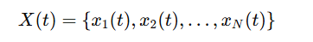
Bu yerda har bir x_{i}(t) — tasodifiy kattalikning ma’lum bir tajribadagi (yoki realizatsiyadagi) qiymati.

Tasodifiy jarayonlarning asosiy turlari
Tasodifiy jarayonlar vaqt va ehtimollik xossalariga ko‘ra quyidagi turlarga bo‘linadi:
- Stasionar jarayonlar – statistik xossalari (o‘rtacha qiymat, dispersiya, korrelyatsiya) vaqtga bog‘liq bo‘lmagan jarayonlar.
- Nostasionar jarayonlar – statistik xossalari vaqtga bog‘liq bo‘lgan jarayonlar.
- Diskret va uzluksiz jarayonlar — argument (vaqt) diskret yoki uzluksiz o‘lchovda berilganiga qarab farqlanadi.

Shovqin tushunchasi va turlari
Shovqin (Noise) — foydali signalga tasodifiy tarzda qo‘shiladigan, unga xalaqit beruvchi tebranishlardir. Shovqin tabiiy (fizik) yoki sun’iy manbalardan paydo bo‘lishi mumkin.
Asosiy shovqin turlari:
Turi | Tavsifi
Oq shovqin (White noise) | Barcha chastotalarda bir xil quvvatga ega bo‘lgan tasodifiy jarayon. Matematik jihatdan S_{X}(f)=const.
Gauss shovqini (Gaussian noise) | Ta’sir etuvchi tasodifiy kattaliklar Gauss taqsimotiga bo‘ysunadi.
Rangli shovqin (Colored noise) | Spektri ma’lum chastota diapazonida cheklangan bo‘ladi. (Masalan: “pink noise”, “brown noise”).
Impulsiv shovqin (Impulse noise) | Kutilmaganda paydo bo‘luvchi yuqori amplitudali qisqa impulslar.

Shovqinning fizik manbalari
Shovqin turli fizik jarayonlar natijasida paydo bo‘ladi:
- Termik shovqin — elektr qarshilikdagi elektronlarning issiqlik harakati.
- Shot-noise — elektron yoki foton oqimining tasodifiyligi sababli yuzaga keladi.
- Flicker noise (1/f noise) — past chastotalarda kuzatiladi, tranzistor va detektorli tizimlarda uchraydi.
- Atmosfera va kosmik shovqinlar — tabiiy elektromagnit tebranishlar natijasi.

Topshiriq:

1. Signal va shovqin yaratish. Ularni spektral tahlil qilish.
t = 0:0.001:1;
f=50 % Hz
signal = sin(2*pi*50*t); % asosiy signal
noise = 0.3*randn(size(t)); % shovqin
noisy_signal = signal + noise; % shovqin qoshish

figure;
plot(t, signal);
title('Signal');
xlabel('Vaqt (s)');
ylabel('Amplituda');
legend('Asl signal');
grid on;

plot(t, noise);
title('Shovqin');
xlabel('Vaqt (s)');
ylabel('Amplituda');
legend('Shovqin');
grid on;

plot(t, noisy_signal);
title('Shovqinli signal');
xlabel('Vaqt (s)');
ylabel('Amplituda');
legend('Shovqinli signal');
grid on;

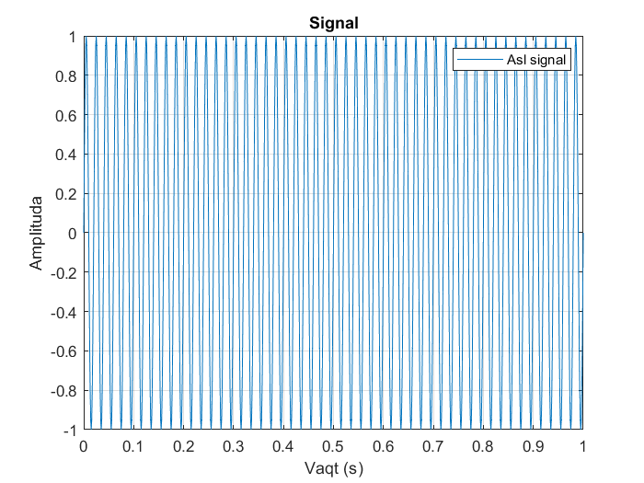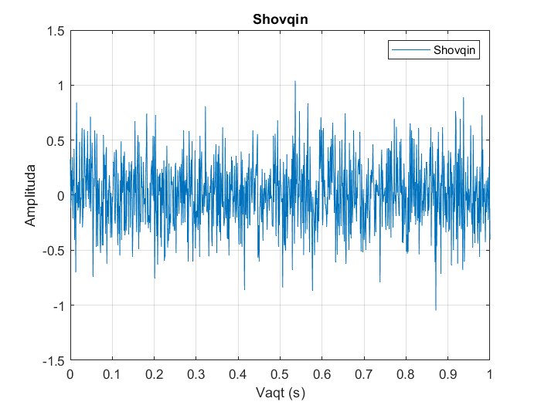

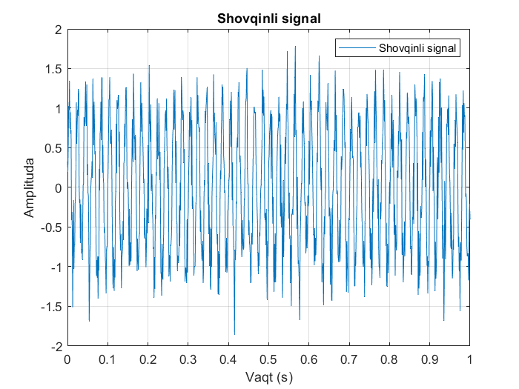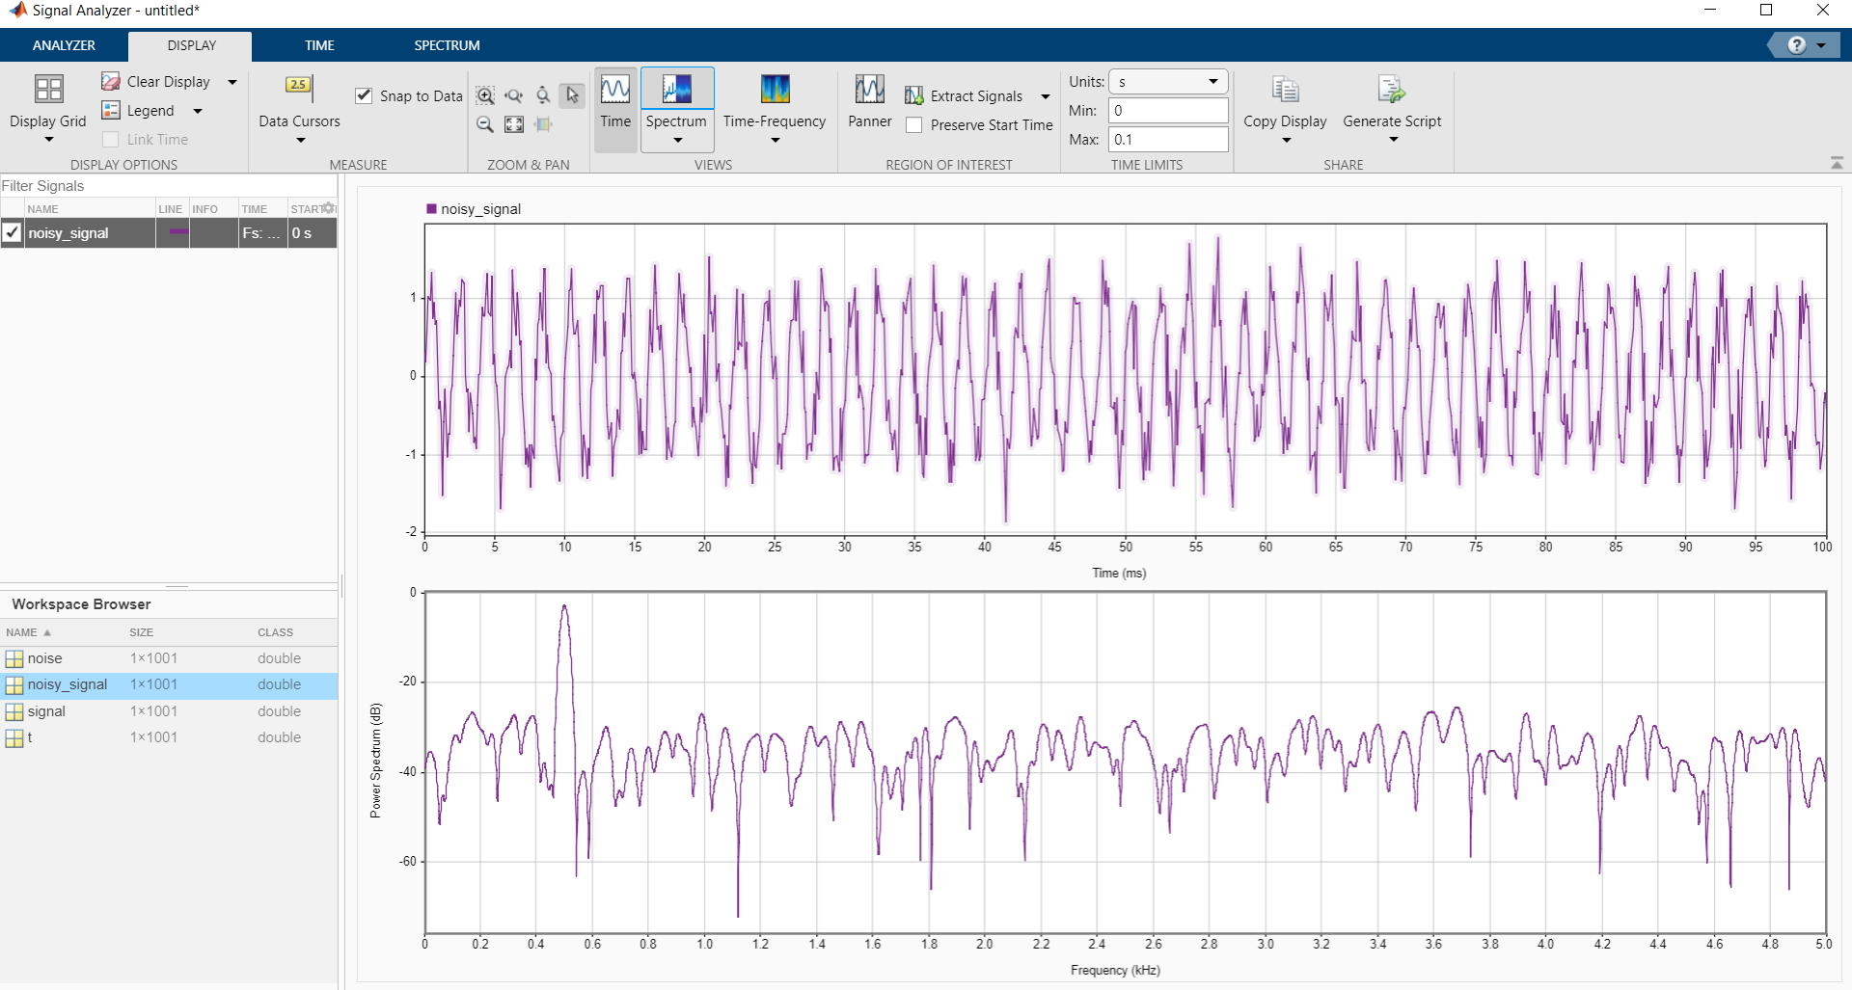

Topshiriq:
- Fazasi turlicha bo‘lgan ikkita signalni qurib taqqoslang.
№ | F | № | F
1 | 10 | 11 | 30
2 | 15 | 12 | 40
3 | 20 | 13 | 50
4 | 25 | 14 | 10
5 | 30 | 15 | 15
6 | 40 | 16 | 20
7 | 50 | 17 | 25
8 | 10 | 18 | 30
9 | 15 | 19 | 40
10 | 20 | 20 | 50

